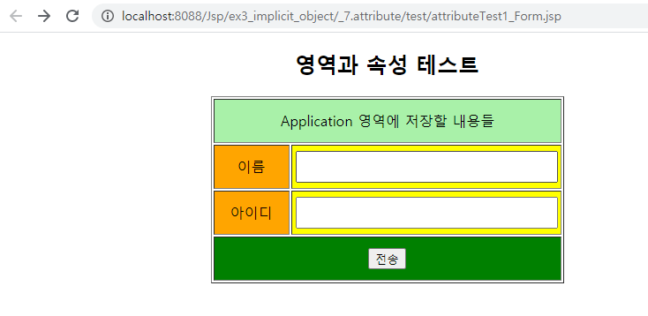

이름 : name=*"name"*

*아이디 : name=”id”*

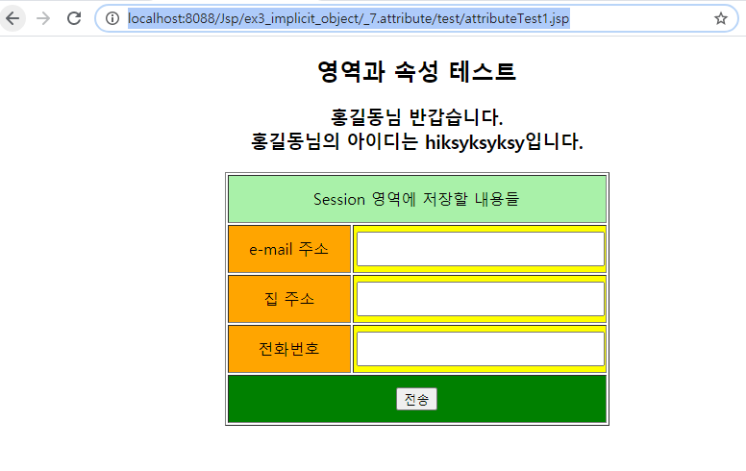

e-mail 주소 : name=*"email"*

집 주소 : name=”address”

전화번호 : name=”tel”

